经济资本模块

报表开发设计

数据模板

作者： 华正云科
创建日期：2018-04-17
最后更新：2018-04-17
版本： V1.0

审批签字：

信达证券项目经理
华正云科项目经理


更改记录
日期 | 作者 | 版本 | 更改参考
2018-04-17 | 华正云科 | 1.0 | 初始版本

审核人
姓名 | 职位
分发
副本号 | 姓名 | 日期
目录
1 <原始数据_财务系统金融资产> 模板技术设计 4
1.1 参数数据源设计 4
1.2 报表数据字典设计 5
1.3 程序处理逻辑 5
1.4 模板布局样式 6
2 未解决与已解决问题 7
2.1 未解决问题 7
2.2 已解决问题 7

<原始数据_财务系统金融资产> 模板技术设计
数据模板位置: FIN_ECONOMIC_CAPITAL/FIN_FINANCIAL_SYSTEM_FINANCE_PROD.cpt
参数设计
参数名称 | 默认值 | 说明
账套(p_ledger) | 默认全选 | 选择账套 多选
公司(p_company) | 无 | 选择公司 多选
期间(p_period) | 状态为`C`,`O`下的最大期间 | 选择会计期间 单选
财务资产分类(p_type) | 无 | 选择财务资产分类为交易,可供或持有至 多选
产品类别(p_attrbute5) | 无 | 选择产品类别 多选

参数数据源设计
P_ledger : 账套, 由账套数据集而来 ,需要用到两张表HRS_CORE_LOOKUP_VALUE, HRS_CORE_LOOKUP_TYPE 通过 两表中的LOOKUP_TYPE_ID进行关联,并取HRS_CORE_LOOKUP_TYPE中取LOOKUP_TYPE = 'HRS_CORE_LEDGER' 的结果
取value表中的LOOKUP_VALUE 为实际值, DESCRIPTION为显示值
P_company: 公司, 由HRS_CORE_USER_AUTHORITY ,HRS_DEF_RELATIONSHIP ,HRS_DEF_RELATIONSHIP_SET这三张表确定用户所对应的权限公司再由HRS_CORE_DIMENSION ,HRS_CORE_DIMENSION_VALUE这两张表的关联关系取到公司的描述,最终我们取的HRS_CORE_DIMENSION_VALUE 表中的DIM_VALUE与description作为公司的实际值和显示值
P_period:取值来源于HRS_CORE_FIN_PERIOD 期间表,在期间表中取得状态为`C`,`O`,`F`的结果
P_type: 取值资产分类数据集, 需要用到两张表HRS_DEF_FLEX_VALUE_SETS, HRS_DEF_FLEX_VALUES 通过 两表中的FLEX_VALUE_SET_ID进行关联,并取HRS_DEF_FLEX_VALUES中取S.FLEX_VALUE_SET_NAME = 'JJZB-其他资产-资产分类'的结果
取value表中的LOOKUP_VALUE 为实际值, DESCRIPTION为显示值
FLEX_VALUE为实际值,description为显示值
P_attribute5: 取值类别名称, 需要用到两张表HRS_DEF_FLEX_VALUE_SETS, HRS_DEF_FLEX_VALUES 通过 两表中的FLEX_VALUE_SET_ID进行关联,并取HRS_DEF_FLEX_VALUES中取S.FLEX_VALUE_SET_NAME = 'JJZB_BC_PROD_CATEGORY'的结果
取value表中的LOOKUP_VALUE 为实际值, DESCRIPTION为显示值
FLEX_VALUE为实际值,description为显示值

报表数据字典设计
产品: 取值类别名称, 需要用到两张表APPS.FND_FLEX_VALUE_SETS, APPS.FND_FLEX_VALUE_VL 通过 两表中的FLEX_VALUE_SET_ID进行关联,并取HRS_DEF_FLEX_VALUES中取S.FLEX_VALUE_SET_NAME = ' XXT_FIN_COA_PRODUCTION'的结果
取value表中的LOOKUP_VALUE 为实际值, DESCRIPTION为显示值
FLEX_VALUE为实际值,description为显示值

程序处理逻辑
- 数据源关联逻辑
  - 数据从数据集ds1取值 取自表HRS_CORE_ECONOMIC_CAPITAL ,通过条件筛选 获取到账套,公司,币种,财务资产分类,证券明细类别,类别名称,产品代码,产品名称,期间,是否份股,是否可穿透,是否直接持有,评级,修正久期,成本价值,账面价值,发行省份,发行行业,并展示,亦可通过填报将数据修改并保存到HRS_CORE_ECONOMIC_CAPITAL中
- 数据展现逻辑
点击报表如图1.3.1,ds1查询的结果将通过页面展现出来,并且页面的数据可以进行编辑,并提交,或者导出excel编辑excel后导入.
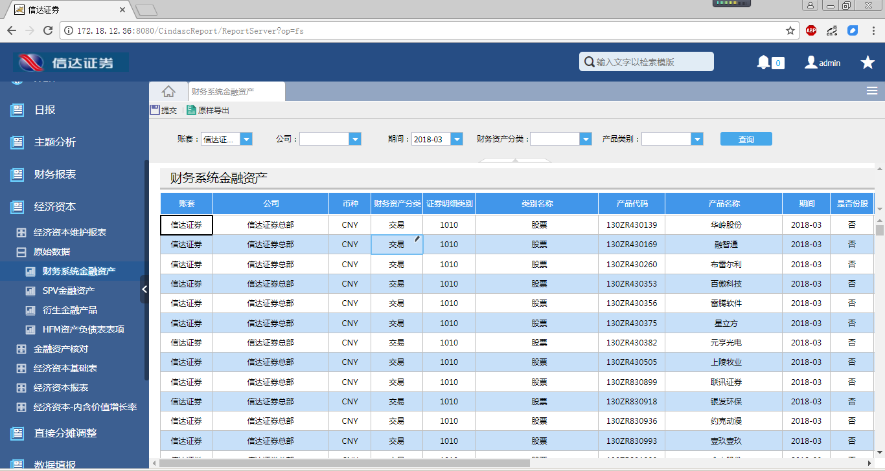
图1.3.1

模板布局样式

未解决与已解决问题

未解决问题
序号 | 问题 | 解决方案 | 负责人 | 目标日期 | 实际日期

已解决问题
序号 | 问题 | 解决方案 | 负责人 | 目标日期 | 实际日期

